Федеральное государственное автономное образовательное учреждение высшего образования "Российский университет транспорта"
РУТ (МИИТ)
Институт управления и цифровых технологий (ИУЦТ)
Кафедра «Цифровые технологии управления транспортными процессами» (ЦТУТП)

Сервис-ориентированное программирование
Лабораторная работа № 4
На тему «Разработка GraphQL-контракта и язык запросов»
Специальность 09.03.02 Технологии искусственного интеллекта на транспортных системах

Руководитель:
________________
Старший преподаватель
Заманов Е.Н.
Выполнил студент группы УИТ-311:
Курцева В. А.

Москва 2026

Оглавление
Задания 3
Выполнение заданий 5
Задание № 1 5
Задание № 2 6
Задание № 3 8
Задание № 4 10
Задание № 5 11
Приложение А 15

Задания
Задания для самостоятельной работы
Задания выполняются в проекте books-api-contract (файл src/main/resources/graphql/schema.graphqls) и в GraphiQL.
Задание 1. Исследование существующей схемы
1. Откройте books-api-contract/src/main/resources/graphql/schema.graphqls.
2. Для каждого поля типа Query заполните таблицу.
3. Сравните CreateBookInput и UpdateBookInput. Какое поле есть только в CreateBookInput? Почему его нет в UpdateBookInput?
4. В GraphiQL выполните интроспекцию-запрос, чтобы программно получить все поля типа Author.
Задание 2. Составление запросов
Напишите GraphQL-запросы для каждого сценария. Выполните их в GraphiQL и запишите ответ:
1. Получите список всех книг, включая только поля title, isbn и fullName автора.
2. Получите автора с id: "1" вместе со всеми полями и его книгами (только title и genre).
3. Используя алиасы, получите данные автора 1 и автора 2 в одном запросе (только fullName и booksCount).
4. Используя переменные, напишите универсальный запрос для получения книги по ID. Протестируйте с id: "1" и id: "2".
Задание 3. Мутации
1. Создайте нового автора с именем, фамилией потока (мастеры / бакалавры) и национальностью. В ответе запросите id, fullName.
2. Создайте книгу для этого автора. В ответе запросите id, title, isbn и fullName автора.
3. Обновите созданную книгу - измените title. Убедитесь, что isbn остался прежним.
4. Удалите автора. Проверьте, что его книга тоже удалена (запросите книгу по ID - должна быть ошибка).
Задание 4. Расширение схемы - новый input-тип AuthorFilter
В текущей схеме у запроса authors нет фильтрации (в отличие от books).
1. Создайте входной тип AuthorFilter с полями:
1. nationality: String - фильтрация по национальности
2. nameSearch: String - поиск по имени (fullName)
2. Добавьте аргумент filter: AuthorFilter к полю authors в типе Query.
3. Запишите, как будет выглядеть запрос авторов с фильтрацией по национальности "Русский".
Задание 5. Проектирование нового типа Review
Спроектируйте расширение схемы - систему рецензий на книги.
1. Создайте тип Review с полями: id: ID!, text: String!, rating: Int! (от 1 до 5), createdAt: DateTime!.
2. Добавьте связь reviews: [Review!]! в тип Book.
3. Создайте input CreateReviewInput с полями: bookId: ID!, text: String!, rating: Int!.
4. Добавьте мутацию createReview(input: CreateReviewInput!): Review! в тип Mutation.
5. Добавьте запрос reviews(bookId: ID!): [Review!]! в тип Query.
6. Напишите (на бумаге/в файле) пример GraphQL-запроса, который получает книгу с id: "1", её title, и все рецензии с text и rating.

Выполнение заданий

Задание № 1
Описание каждого поля из схемы Graphqls представлено в таблице 1.
Таблица 1 – Описание полей из схемы Graphqls
Поле схемы | Аргументы | Тип возврата | Аналог в REST API
book | id: ID! | Book | GET /api/books/{id}
books | filter: BookFilter, page: Int = 0, size: Int = 20 | BookConnection | GET /api/books
author | id: ID! | Author | GET /api/authors/{id}
authors | page: Int = 0, size: Int = 20 | AuthorConnection | GET /api/authors/{id}

2. Сравнение CreateBookInput и UpdateBookInput.
authorId: ID! – данное поле есть в CreateBookInput, потому что это создание новой книги, привязка к автору обаятельна. В классе BookRequest поле authorid отмечено аннотацией – поле не может быть пустым. При обновлении книги, это поле не обязательно, что при полно, что при частичном, так как автор у книги поменяться не может.
3. Выполнение запроса представлено на рисунке 1.
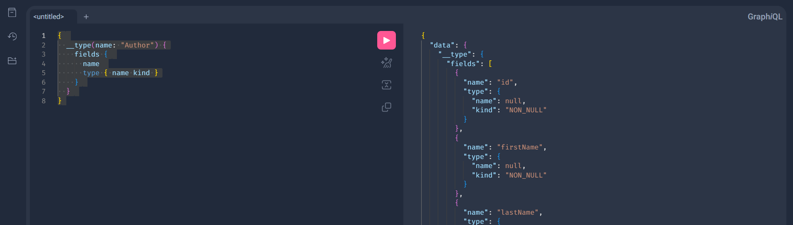
Рисунок 1 – Выполнение запроса

Задание № 2
Выполнение запросов будет представлено на рисунках 2 – 6.
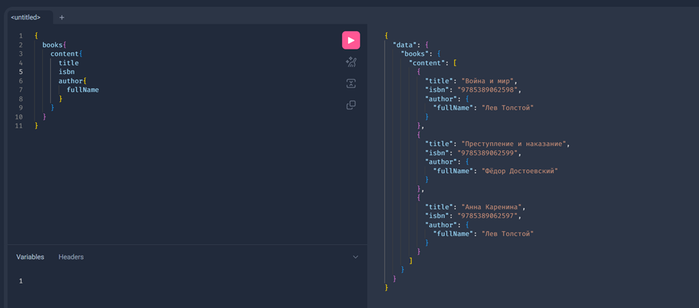
Рисунок 2 – Получение всех книг, включая только поля title, isbn и fullName автора.

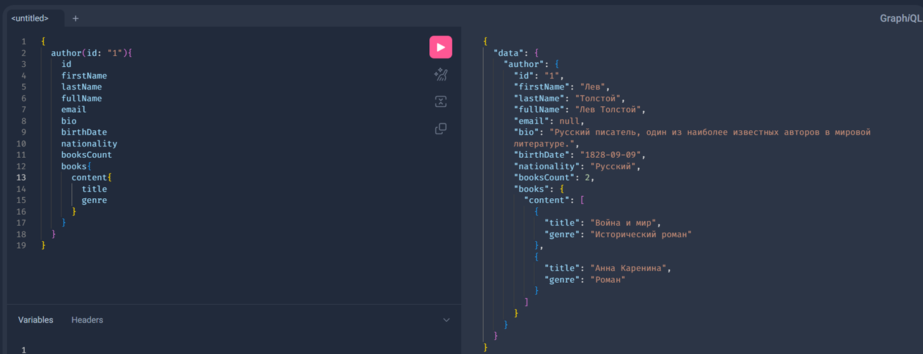
Рисунок 3 - Получила автора с id: "1" вместе со всеми полями и его книгами (только title и genre).
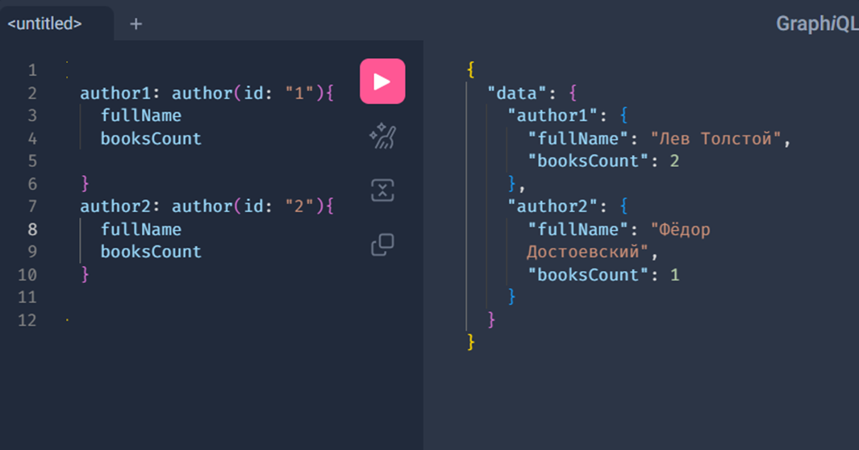
Рисунок 4 - Используя алиасы, получила данные автора 1 и автора 2 в одном запросе (только fullName и booksCount).
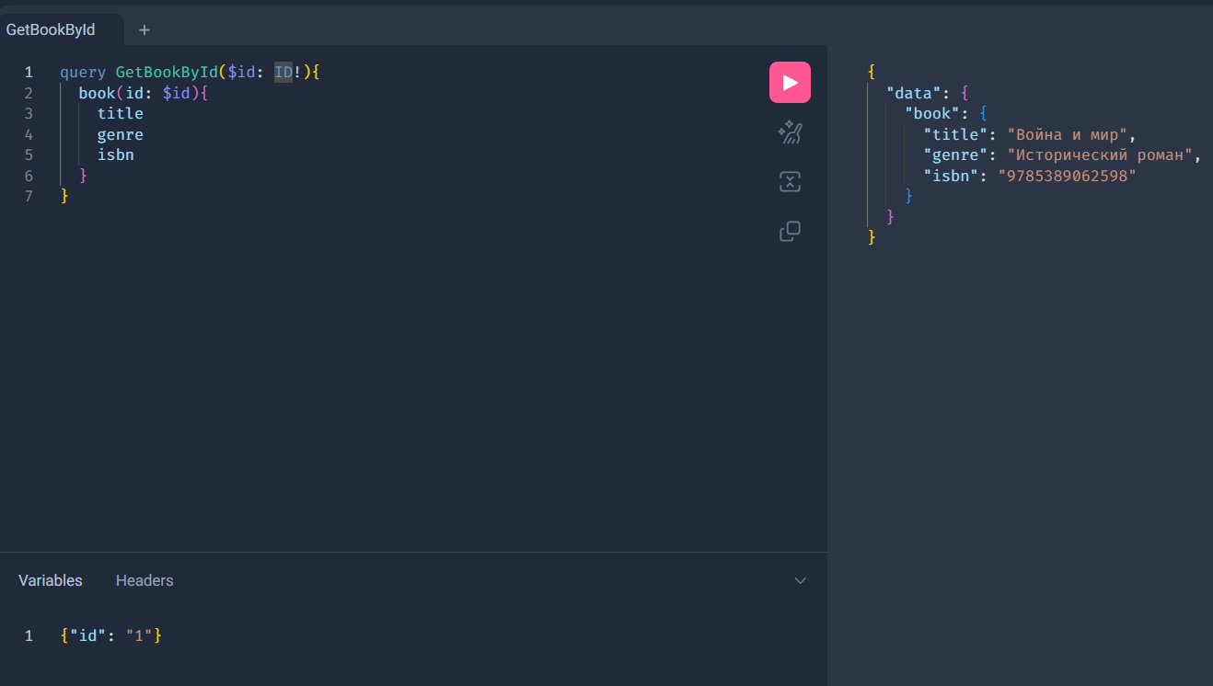
Рисунок 5 - Используя переменные, напишите универсальный запрос для получения книги по ID. Протестируйте с id: "1".
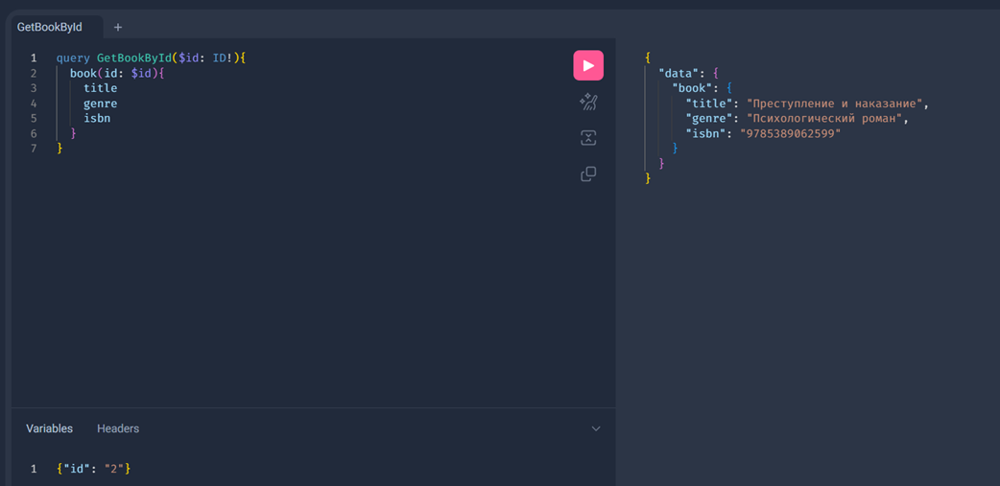
Рисунок 6 - Используя переменные, напишите универсальный запрос для получения книги по ID. Протестируйте с id: "2".

Задание № 3
Выполнение запросов будет представлено на рисунках 7 – 11.
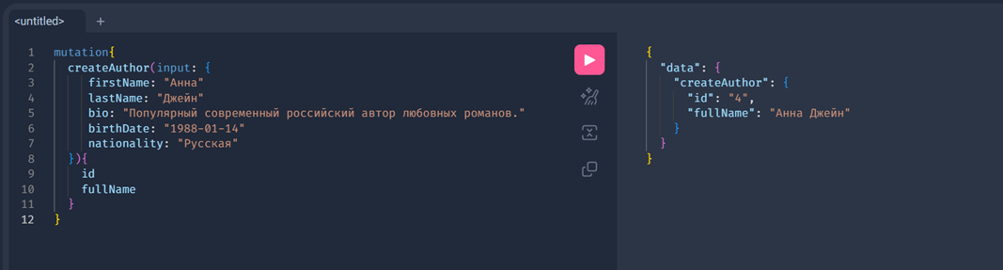
Рисунок 7– Новый автор, в ответе только id,fullName
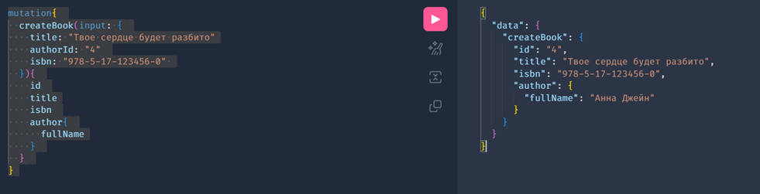
Рисунок 8 – Новая книга для автора. В ответе id, title, isbn и fullName автора.
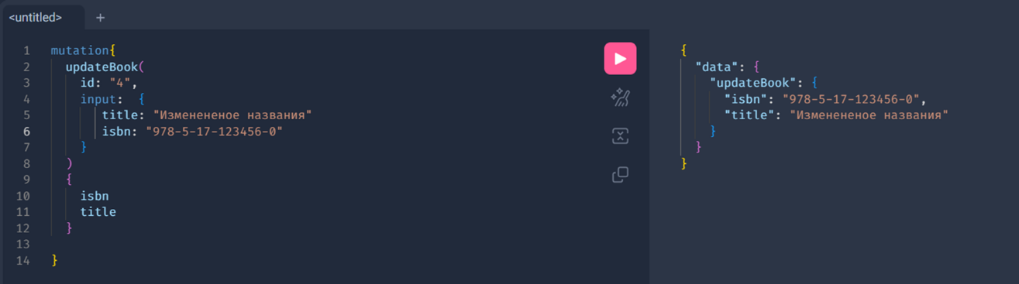
Рисунок 9 - Обновила созданную книгу - изменила title. Убедилась то, что isbn остался прежним
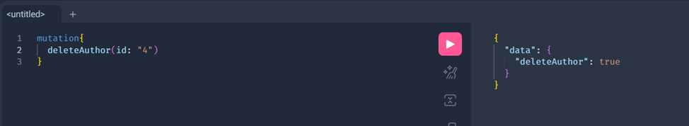
Рисунок 10 – Удалила автора
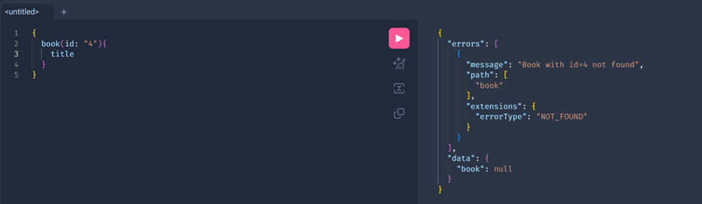
Рисунок 11 – Книга тоже удалена

Задание № 4
Создаю новый входной тип в схеме, предоставлено на рисунке 12 - 13.
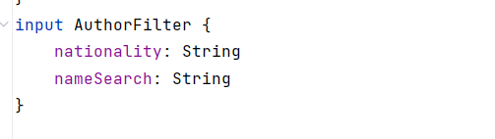
Рисунок 12 – Новый тип в схеме
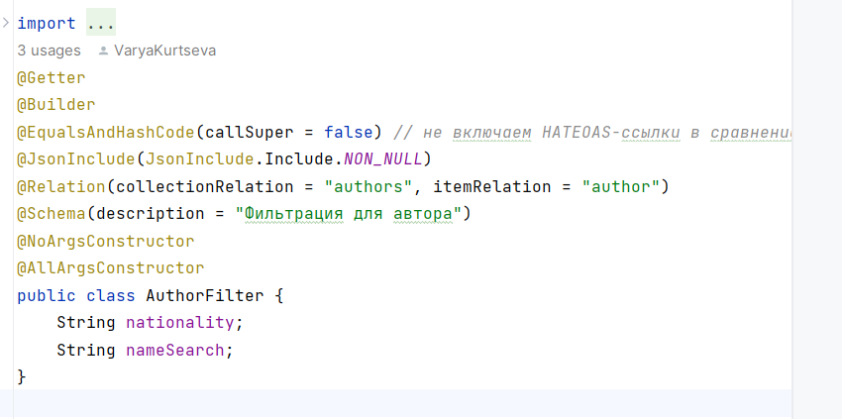
Рисунок 13 – Добавление фильтрации
Добавляю аргумент filter: AuthorFilter к полю authors в типе Query, представлено на рисунке 14-15.
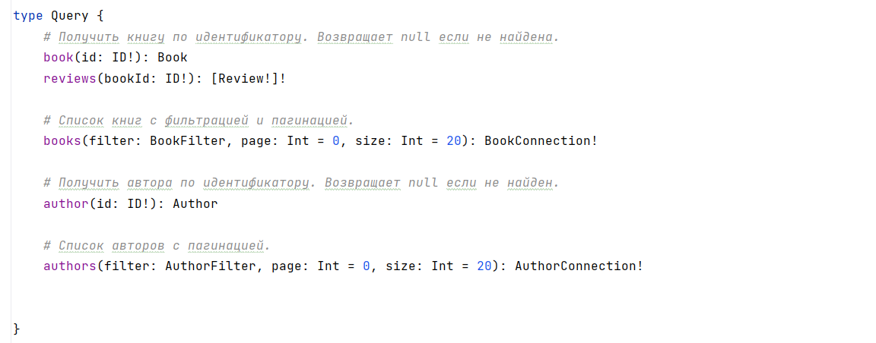
Рисунок 14 – Добавляю AuthorFilter к полю authors в типе Query

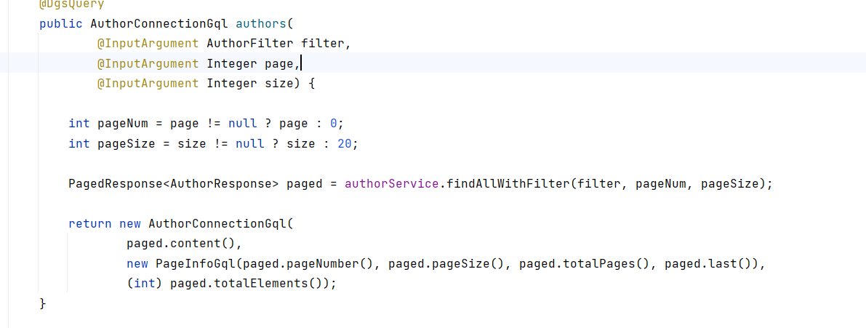
Рисунок 15 – Применение фильтрации
Проверка работы фильтрации представлена на рисунке 16.
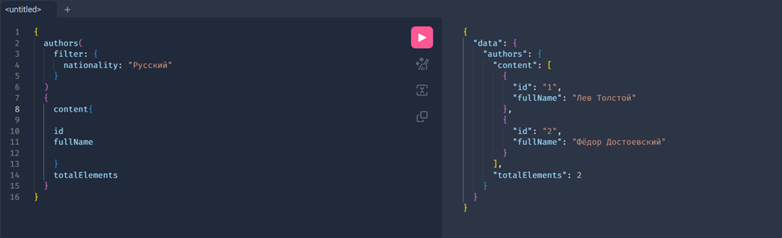
Рисунок 16 – Запрос с фильтрацией по национальности "Русский"

Задание № 5
Создаю тип Review с полями: id: ID!, text: String!, rating: Int! (от 1 до 5), createdAt: DateTime!. Представлено на рисунке 17.
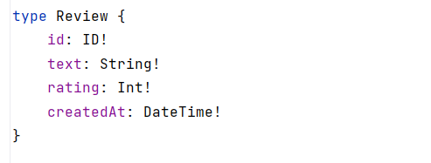
Рисунок 17 – Новый тип в схеме
Добавляю связь в тип книг, представлено на рисунке 18.
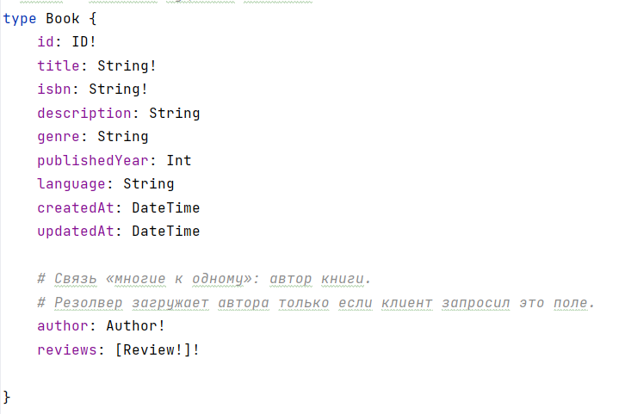
Рисунок 18 – Добавление связи
Создаю input CreateReviewInput с полями: bookId: ID!, text: String!, rating: Int!.Представлено на рисунке 19.

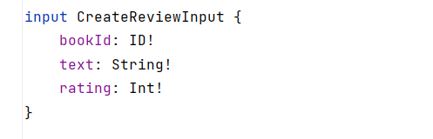
Рисунок 19 – Новый input
Добавляю мутацию, представлено на рисунке 20.
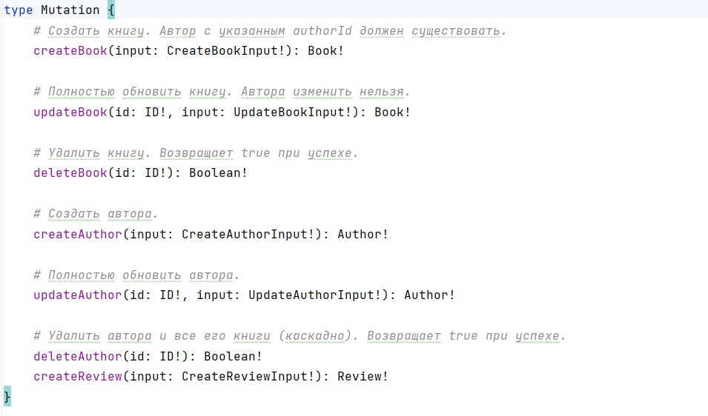
Рисунок 20 – Новая мутация createReview(input: CreateReviewInput!): Review!

Добавляю новый запрос, представлено на рисунке 21.
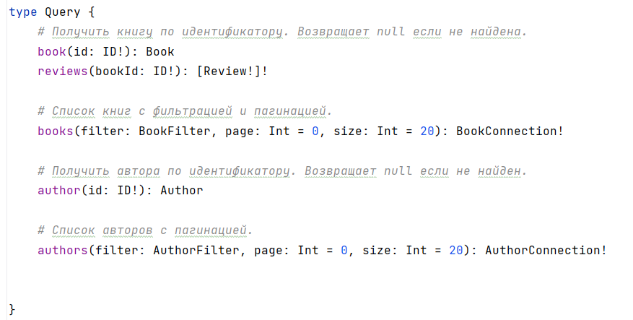
Рисунок 21 – Новый запрос reviews(bookId: ID!): [Review!]!

Пример GraphQL-запроса, который получает книгу с id: "1", её title, и все рецензии с text и rating.
{
book(id: "1"){
title
reviews{
text
rating

}
}
}

Приложение А
GitHub репозиторий с проектом, где реализован граф. URL:
https://github.com/VaryaKurtseva/AbonementFitness/tree/main/demo-rest-v1.2

